中山市公积金管理中心网上服务大厅
数字证书业务办理操作指南

- 用户申请网上服务平台登陆页面：http://zszfgjj.zs.gov.cn/
- 数字证书新增业务办理操作如图（①--⑤）
- 新办数字证书用户（在此未办理过广东CA、网政通、深圳CA任一CA机构证书）
- 打开网厅数字证书业务页面：请按此流程操作
  - 登陆中山市住房公积金管理中心“网上办事大厅”方式
  - 选择数字证书业务（凡数字证书新增及后续业务均由此进入）
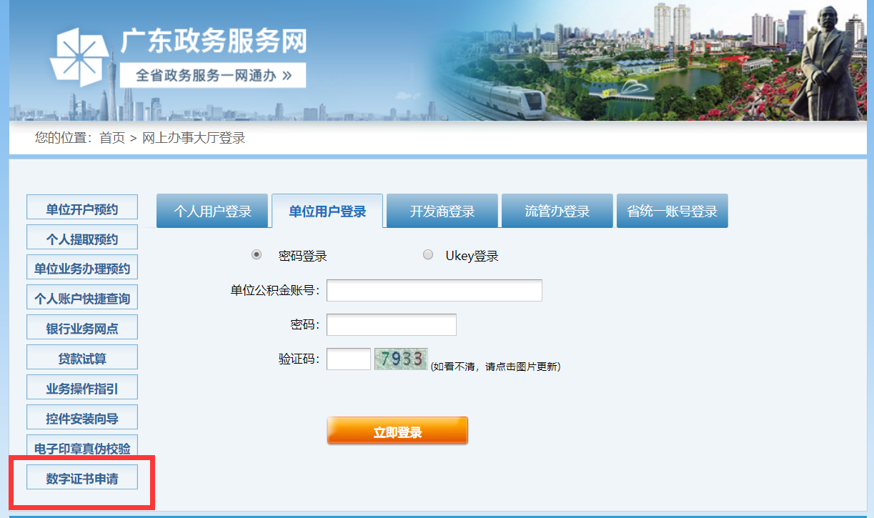

  - 用户选择自己单位机构类型及填写单位信息（务必填写完整） 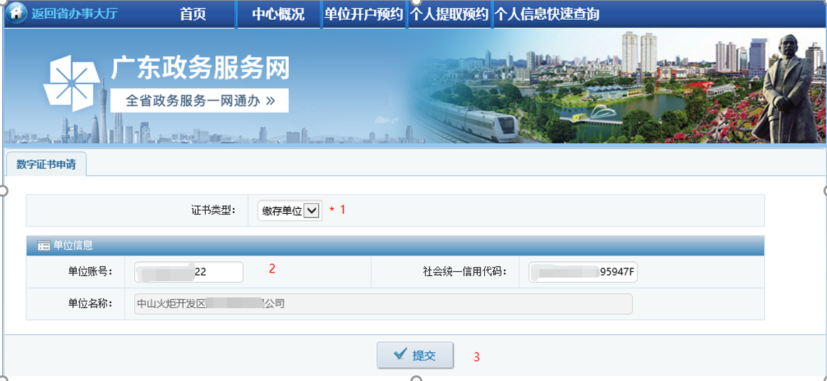 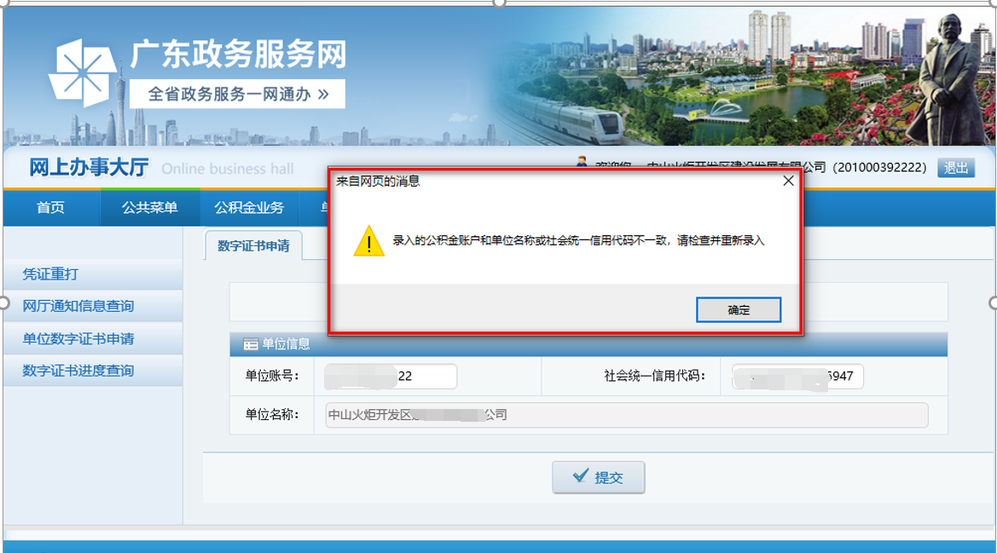
如果单位账号/社会统一信用代码/单位名称三者不一致页面会提示报错
  - 用户选择证书公司“广东CA”/办理类型“新增”/填写经办人信息（务必填写完整）
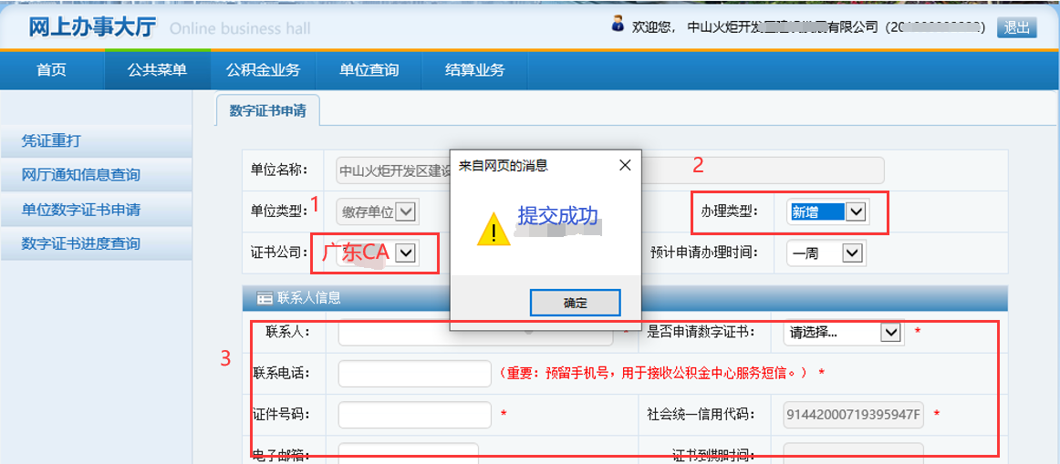
带“*”号内容必须与《数字证书申请表》机构及经办人信息一致。
  - 数字证书申请办理进度查询也可以查到申请
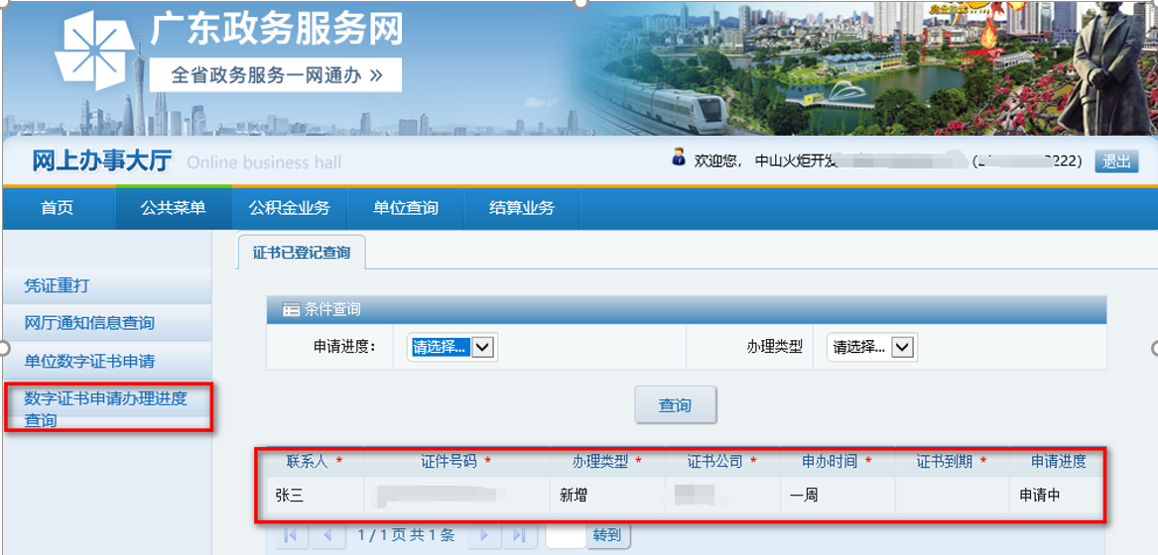
完成数字证书办理后用户可以查询书证书信息（联系人，所属CA机构、证书有效期）
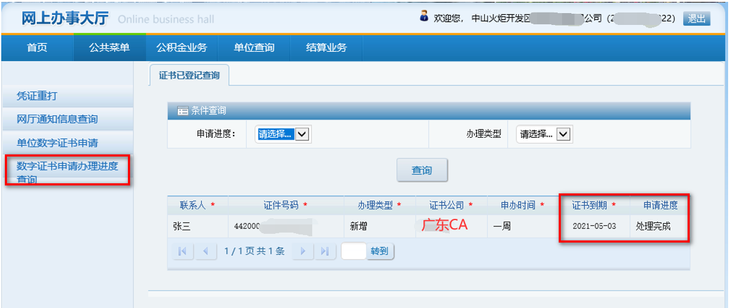
  - 用户可以查询办理进度后CA证书业务已申请成功，请携带相关证书申请材料到CA窗口办理业务
申请资料详见业务指南
https://www.gdca.com.cn/customer_service/guide_service/application_guide/--00094/

- 数字证书其他业务办理操作如下图所示（操作流程与新增一致）
办理类型：证书续期（延期1年）/重办（证书损坏/丢失重新办理）/注销（取消使用CA证书业务）
